**基于Android智能手机的胎儿心电监护系统**

**摘要：**

本文提出了一种基于Android智能手机的胎儿心电图监测系统。 我们设计了便携式低功率胎儿心电图采集器，可实时采集孕妇腹部心电图信号。 心电图数据通过蓝牙发送到智能手机客户端。 智能手机应用程序软件是基于Android系统开发的。 为了从母腹ECG信号中实时提取胎儿ECG信号，将独立成分快速定点算法（FastICA）和样本熵算法集成在一起。 实验结果表明，FastICA算法可以提取出清晰的胎儿心电图，并且样本熵可以正确确定胎儿心电图所在的通道。 拟议的胎儿心电图监测系统对于无创，实时监测胎儿心电图可能是可行的。

**方法：**

胎儿心电图监测系统如图1所示。我们设计了三导联胎儿心电图采集器。 使用五个电极收集孕妇的三通道腹部ECG信号。 将五个电极按照方法粘贴到孕妇的腹部。粘贴方法简单易学。 收集的三导联腹部ECG信号通过蓝牙传输到智能手机。 基于智能手机开发了App软件，以便实时提取胎儿ECG信号。 提取的胎儿心电图显示在智能手机屏幕上。 警告胎儿心率异常。

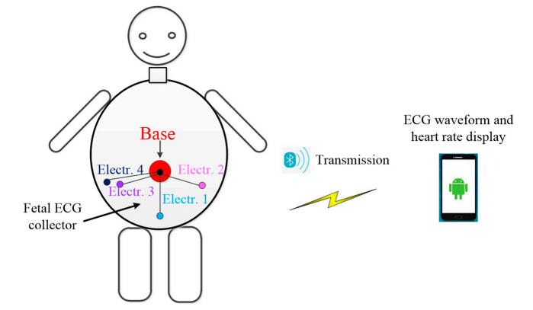

图1

胎儿心电采集器的硬件设计

胎儿心电图采集器的结构如图2所示。它主要由三个模块，一个带有蓝牙4.1的处理器，一个信号采集前端和一个低功耗电源模块组成。处理器CY8C4247（Cypress Semiconductor，美国加利福尼亚州圣何塞）是基于ARM的Cortex-M0内核可编程嵌入式系统控制器（32位，48 MHz）。蓝牙模块已集成在处理器中。信号采集前端ADS1293（Texas Instruments，Dallas，TX，USA）是一个三通道，24位集成模拟前端，用于生物电势测量。每个通道都可以设置为具有特定采样率和带宽的交流电源/ DC电极跌落检测。低电源模块由一个充电芯片MCP73831（美国亚利桑那州钱德勒的Microchip Technology）和一个3.3 V稳压器芯片TLV70033D（美国德克萨斯州达拉斯的德州仪器）组成。经过3.3 V稳压后，它用于为锂离子电池充电并为fetalECG监控系统电路供电。充电时系统停止工作，当USB导线与采集端分离时，ECG采集模块工作功耗低，不再向智能手机发送数据。当USB导线与采集端接触时，ECG采集模块开始工作。 ADS1293中有抗混叠滤波器。例如，电磁干扰低通滤波电路可以滤除共模干扰和高频信号干扰。 ECG信号放大后，带通滤波器滤除干扰信号。还有一个集成的右腿驱动电路。 ADS1293中抗混叠滤波器的可编程截止频率范围为5至1280 Hz。胎儿心电图的频率通常为0.03–100 Hz。由于采样频率为250 Hz，因此根据奈奎斯特采样定理，本研究中将抗混叠滤波器的截止频率设置为110 Hz。因此，带宽为0-110 Hz。

胎儿ECG收集器电路板如图3所示。四个电极用于胎儿ECG收集器，如图4所示。

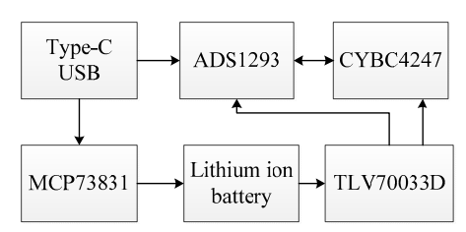

图2

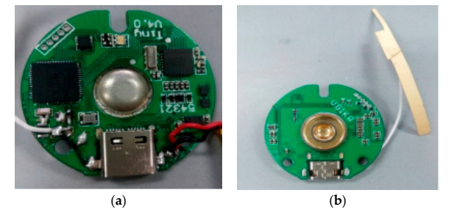

图3

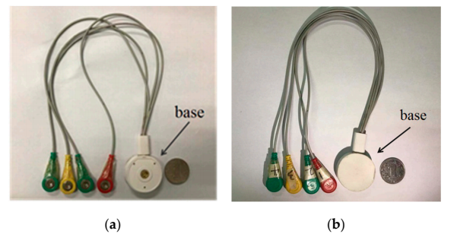

图4

**结论：**

本文介绍了一种基于Android智能手机的胎儿心电监护系统，使用FastICA算法分离每个源分量的信号，然后使用样本熵识别胎儿心电信号所在的通道。 计算胎儿心率，实时显示胎儿心电图和胎儿心率。 实验结果表明，FastICA算法可以提取清晰的胎儿心电信号，样本熵可以正确识别胎儿心电信号所在的通道。 所提出的胎儿ECG监测系统对于实时胎儿ECG监测可能是可行的。